

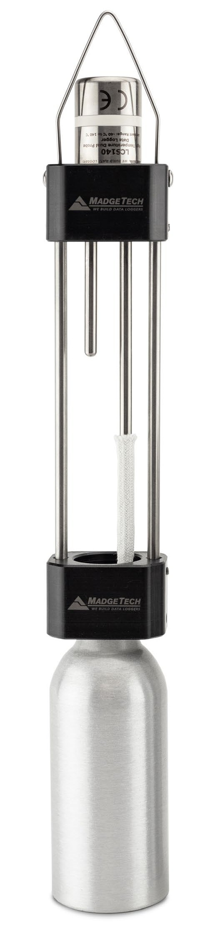

公司简介

致命性合规系统

产品用户指南

要查看完整的MadgeTech产品线，请访问我们的网站[**madgetech.com**](http://www.madgetech.com/)。



产品概述

LCS140是一款湿球干球装置，设计用于计算高温场所的湿度，如熏制室、烤箱和干燥窑。

LCS 140套件包括一个带有两个刚性探头的双探头温度数据记录器干球探头是

2英寸用于测量环境温度，网状灯泡探头为5英寸，允许其覆盖一个随附的袜子。LCS 140可以监测高达140 °C（284 °F）的温度，并与MadgeTech Data Logger Software版本4.2.18.0及更高版本兼容。

组件

1. LCS140数据记录仪
2. 挂具
3. 储液瓶
4. 6只湿球袜（仅适用于湿球

安装指南

安装软件和驱动程序

该软件可从MadgeTech网站[**madgetech.com**](http://www.madgetech.com/)下载。按照安装向导中提供的说明为坞站安装

连接扩展坞

IFC 400或IFC 406（单独销售）- 使用接口电缆将设备连接到USB端口

订购信息

* 902168-00 -LCS140
* 900319-00 -IFC 400
* 900325-00 -IFC 406
* 902229-00-LCS 140数据记录器
* 902230-00-LCS 140悬挂夹具
* 902231-00-LCS 140铝瓶4盎司
* 902308-00-LCS 140铝瓶8盎司
* 902232-00-LCS 140额外袜子
* 900097-00 -ER14250MR-145

## 设备操作

连接并启动数据记录器

1. 安装并运行软件后，将接口电缆插入坞站。
2. 将接口电缆的USB端连接到计算机上打开的USB端口
3. 将数据记录器放入坞站。
4. 数据记录器将自动出现在

软件中的**连接设备**

1. 对于大多数应用程序，请从菜单栏中选择**自定义启动**，然后选择所需的启动方法，

读取速率和适用于数据记录应用程序的其他参数，然后单击**开始**。*（“****快速启动”****应用最新的自定义启动选项，****“批量启动****”用于同时管理多个记录器，****“实时启动”****在连接到记录器时存储数据集。*

1. 设备的状态将更改为**运行**、**等待启动**或**等待手动启动**，具体取决于您的启动方法。
2. 将数据记录仪从扩展坞中取出，设置记录仪的组件（参见第3页），并将其放置在环境中进行测量。

**注意：**当达到内存末尾或设备停止时，设备将停止记录数据此时，设备无法重新启动，直到计算机重新装备它

器械操作（已禁用）

设置Logger

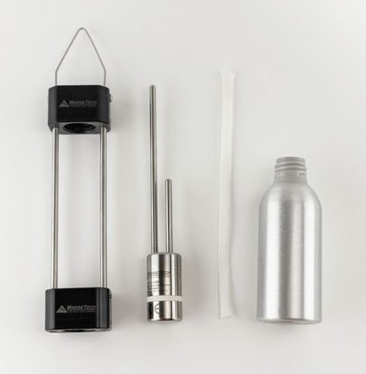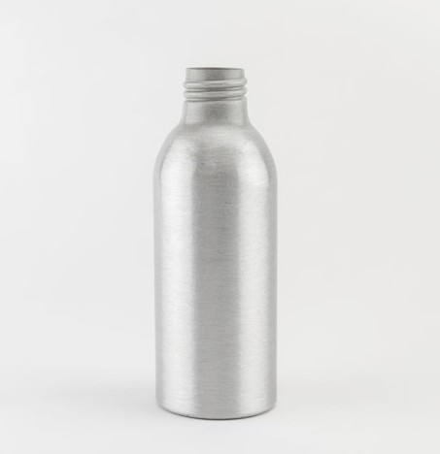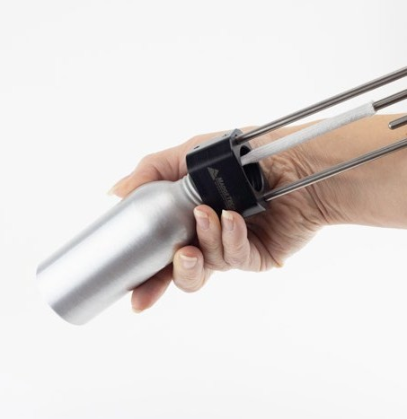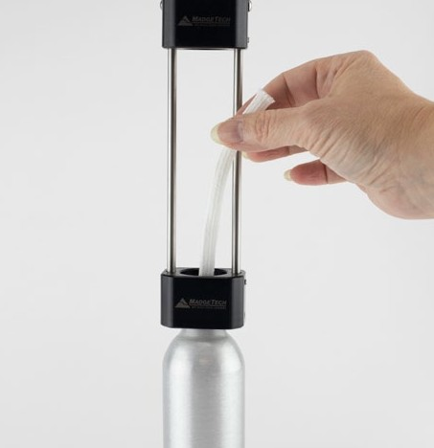

1. 从包装中取出所有组件
2. 向储液瓶中注入约2盎司（60 ml）的蒸馏水
3. 将储液瓶拧入悬挂夹具的底部
4. 将袜子放入水中约2英寸。

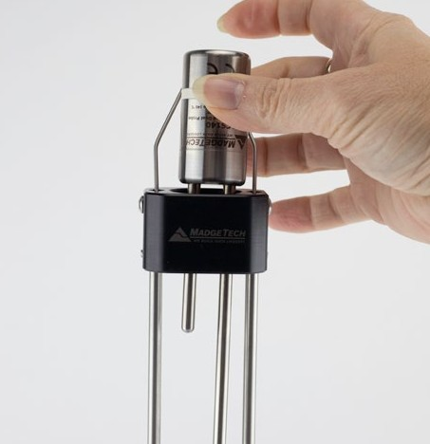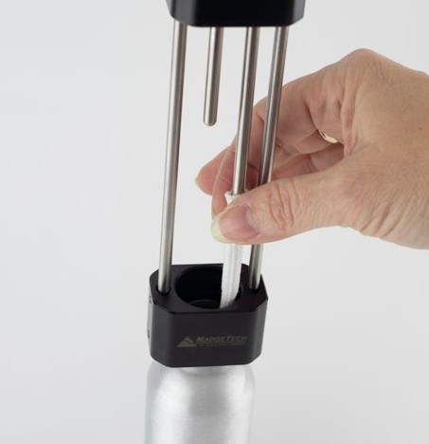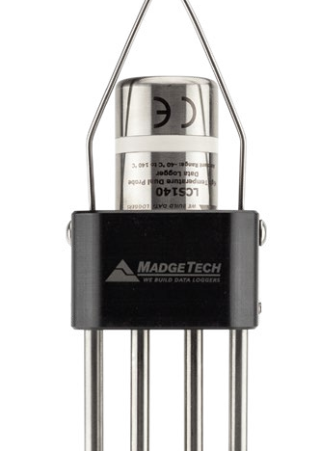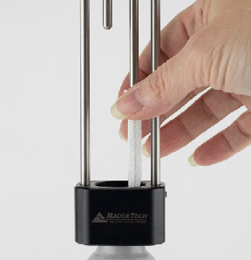

1. 将LCS 140数据记录仪插入悬挂夹具，使其倒置悬挂。
2. 将袜子滑到5英寸探头上。
3. 确保LCS 140数据记录仪牢固地固定在夹具中
4. 调整探头上的护套，使其接触到储水器的底部。

器械操作（已禁用）

从数据记录器下载数据

1. 循环完成后，从悬挂夹具上取下LCS 140
2. 将LCS 140放入连接到PC的IFC中
3. 在“已连接设备”列表中突出显示数据记录器单击菜单栏上的**“停止”**
4. 数据记录器停止后，在记录器突出显示的情况下，单击**下载**。
5. 下载将卸载并保存数据到PC。

计算湿度

1. 打开报表后，单击菜单中的“**数学通道**
2. 单击弹出窗口左侧的**添加**，然后选择

**相对湿度**。

1. 在右侧，选择**干球**作为探头1，选择**湿球**作为探头2。
2. 压力默认为大气压。请输入测量值以提高计算精度。
3. 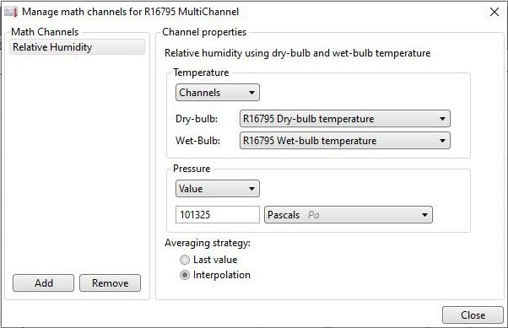关闭弹出窗口，现在将相对湿度添加到报告中。

触发设置

该设备可以被编程为仅基于用户配置的触发设置进行记录。触发器只能针对温度进行配置，而不能在数学通道上进行配置

1. 在“**已连接设备”**面板中，选择要更改设置的设备。
2. 在“**设备”**选项卡上的“**信息”**组中，单击**“属性**”。用户还可以右键单击设备并在上下文菜单中选择**属性**
3. 单击**触发器**并配置触发器设置。触发格式在窗口和两点（双电平）模式下可用窗口模式允许一个温度监测范围，两点模式允许两个范围。

设置密码

要对设备进行密码保护，以便其他人无法启动、停止或重置设备：

1. 在“**连接的设备”**面板中，单击所需的设备
2. 在“**设备”**选项卡上的“**信息**”组中，单击“**属性**”。或者，右键单击设备并在上下文菜单中选择**属性**
3. 在“**常规”**选项卡上，单击**“设置密码**”。
4. 在出现的框中输入并确认密码，然后选择**确定**。

注：本产品的额定使用温度高达140 °C（284 ºF）。请注意电池警告。如果暴露在140 °C（284 ºF）以上的温度下，该产品将爆炸。

设备维护

袜子保养

当袜子明显变脏时，更换袜子。使用蒸馏水会延长袜子的寿命，因为普通自来水中含有矿物质额外的袜子可以从[**madgetech.com**](http://www.madgetech.com/)购买。

o环

O型圈的维护是正确保养LCS 140数据记录仪的关键因素O形环确保紧密密封并防止液体进入设备内部。有关如何防止O形环故障的信息，请参阅应用笔记O形环101：保护您的数据，可在[**madgetech.com**](http://www.madgetech.com/)

### 电池更换

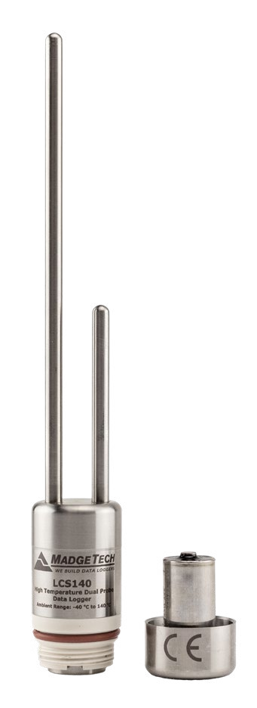**材料：**ER 14250 MR-145电池

1. 拧下记录仪底部并取出电池。
2. 将新电池放入记录器中。注意电池的极性。插入正极电池

向上指向探针。如果不这样做，可能会导致产品无法操作或暴露在高温下可能发生爆炸。

1. 将盖子拧回记录器上

重新校准

MadgeTech建议每年重新校准。要将设备送回进行校准，请访问[**madgetech.com**](http://www.madgetech.com/)。

## 产品支持故障排除

* + **请**访问我们的在线资源[**madgetech.com/r**](https://www.madgetech.com/resources)。
  + 联系我们友好的客户支持团队（603）456-2011或[**support@madgetech.com。**](mailto:support@madgetech.com)

## 软件支持



* + 请参阅MadgeTech 4软件的内置帮助部分
  + 从[**madgetech.com**](https://www.madgetech.com/)下载MadgeTech 4软件手册。
  + 联系我们友好的客户支持团队（603）456-2011或[**support@madgetech.com。**](mailto:support@madgetech.com)



■电话：+86 755-8420 0058 ■传真：+86 755-2822 5583 ■[E-mail:sales@eofirm.com](mailto:sales@eofirm.com) ■[http://www.eofirm.com](http://www.eofirm.com/)

